实验报告
题目 | 数据库定义实验 | 姓名 | 廖彦滨 | 日期 | 2025.10.14
1．实验目的：
理解和掌握数据库 DDL 语言，能够熟练地使用 SQL DDL 语句创建、修改和删除数据库、模式和基本表。

- 实验内容和要求：
理解和掌握 SQL DDL 语句的语法，特别是各种参数的具体含义和使用方法；使用 SQL 语句创建、修改和删除数据库、模式和基本表。掌握 SQL 语句常见语法错误的调试方法。
实验数据使用教材第64页习题2第6题的SPJ数据库。使用数据库软件不限。
设有一个 SPJ 数据库，包括 S 、 P 、 J 及SPJ4个关系模式：
S ( SNO , SNAME , STATUS , CITY ):
P ( PNO , PNAME , COLOR , WEIGHT ):
J ( JNO , JNAME , CITY ):
SPJ ( SNO , PNO , JNO , QTY ).
供应商表 S 由供应商代码（SNO)、供应商姓名（SNAME)、供应商状态（STATUS）、供应商所在城市（CITY）组成。
零件表P 由零件代码(PNO)、零件名(PNAME)、颜 色(COLOR)、 重量 (WEIGHT) 组成。
工程项目表J 由工程项目代码(JNO)、工程项目名(JNAME)、工程项目所在城市(CITY) 组成。
供应情况表SPJ 由供应商代码(SNO)、零件代码(PNO)、工程项目代码(JNO) 、 供应数量(QTY)组成，表示某供应商供应某种零件给某工程项目的数量为QTY。
S表
SNO | SNAME | STATUS | CITY
S1 | 精益 | 20 | 天津
S2 | 盛锡 | 10 | 北京
S3 | 东方红 | 30 | 北京
S4 | 丰泰盛 | 20 | 天津
S5 | 为民 | 30 | 上海
P表
PNO | PNAME | COLOR | WEIGHT
P1 | 螺母 | 红 | 12
P2 | 螺栓 | 绿 | 17
P3 | 螺丝刀 | 蓝 | 14
P4 | 螺丝刀 | 红 | 14
P5 | 凸轮 | 蓝 | 40
P6 | 齿轮 | 红 | 30
J表
JNO | JNAME | CITY
J1 | 三建 | 北京
J2 | 一汽 | 长春
J3 | 弹簧厂 | 天津
J4 | 造船厂 | 天津
J5 | 机车厂 | 唐山
J6 | 无线电厂 | 常州
J7 | 半导体厂 | 南京
SPJ表
SNO | PNO | JNO | QTY
S1 | P1 | J1 | 200
S1 | P1 | J3 | 100
S1 | P1 | J4 | 700
S1 | P2 | J2 | 100
S2 | P3 | J1 | 400
S2 | P3 | J2 | 200
S2 | P3 | J4 | 500
S2 | P3 | J5 | 400
S2 | P5 | J1 | 400
S2 | P5 | J2 | 100
S3 | P1 | J1 | 200
S3 | P3 | J1 | 200
S4 | P5 | J1 | 100
S4 | P6 | J3 | 300
S4 | P6 | J4 | 200
S5 | P2 | J4 | 100
S5 | P3 | J1 | 200
S5 | P6 | J2 | 200
S5 | P6 | J4 | 500
实验任务：
1．用 SQL 建立一个新数据库，数据库取名为： SPJ数据库。
2．在数据库 SPJ 中，建立SPJ数据库的4个（S,P,J和SPJ）基本表。
3. 对四张表输入数据（按照书中数据输入，）
4. 在 S 表添加“zip code”(对应城市的邮编）列，其数据类型为 varchar（8）
5. 为 S 表建立索引，按Sno 升序创建唯一索引。
6. 删除所创建的表
7. 删除所创建的索引

- 实验重点和难点：
实验重点：创建数据库、基本表。
实验难点：创建基本表时，为不同的列选择合适的数据类型，正确创建表级和列级完整性约束，如列值是否允许为空、主码和外码等。注意：数据完整性约束可以在创建基本表时定义，也可以先创建表然后定义完整性约束。由于完整性约束的限制，被引用的表要先创建
- 实验程序：
CREATE TABLE S(
"SNO" varchar PRIMARY KEY,
"SNAME" varchar ,
"STATUS" int,
"CITY" varchar);
--create table S

CREATE TABLE P(
"PNO" varchar PRIMARY KEY,
"PNAME" varchar,
"COLOR" varchar,
"WEIGHT" int
)
--create table P

CREATE TABLE J (
"JNO" char[20] PRIMARY KEY,
"JNAME" varchar ,
"CITY" varchar);
--create table J

CREATE TABLE SPJ(
"SNO" varchar ,
"PNO" varchar ,
"JNO" varchar ,
"QTY" int,
PRIMARY KEY(SNO,PNO,JNO)
);
--create table SPJ and make a composite key

INSERT INTO S ('SNo','SNAME','STATUS','CITY')
VALUES
('S1','精益','20',天津'),
('S2','盛锡','10',北京'),
('S3','东方红','30',北京'),
('S4','丰泰盛','20',天津'),
('S5','为民','30',上海');
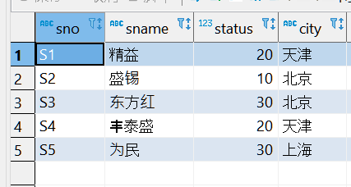
INSERT INTO "P" (PNO,PNAME,COLOR,WEIGHT) VALUES
('P1', '螺母 ','红 ','12 '),
('P2', '螺栓 ','绿 ','17 '),
('P3' ,'螺丝刀' ,'蓝' ,'14 '),
('P4' ,'螺丝刀' ,'红' ,'14 '),
('P5', '凸轮 ','蓝 ','40 '),
('P6', '齿轮 ','红 ','30 ');
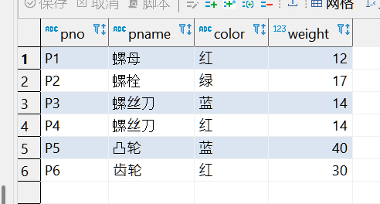
INSERT INTO j (JNO, JNAME, CITY)
('J1', '三建', '北京'),
('J2', '一汽', '长春'),
('J3', '弹簧厂', '天津'),
('J4', '造船厂', '天津'),
('J5', '机车厂', '唐山'),
('J6', '无线电厂', '常州'),
('J7', '半导体厂', '南京');
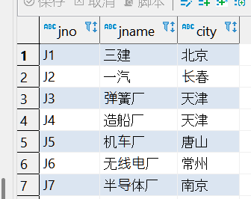
INSERT INTO SPJ (SNO,PNO,JNO,QTY) VALUES
('S1','P1','J1',200),
('S1','P1','J3',100),
('S1','P1','J4',700),
('S1','P2','J2',100),
('S2','P3','J1',400),
('S2','P3','J2',200),
('S2','P3','J4',500),
('S2','P3','J5',400),
('S2','P5','J1',400),
('S2','P5','J2',100),
('S3','P1','J1',200),
('S3','P3','J1',200),
('S4','P5','J1',100),
('S4','P6','J3',300),
('S4','P6','J4',200),
('S5','P2','J4',100),
('S5','P3','J1',200),
('S5','P6','J2',200),
('S5','P6','J4',500);
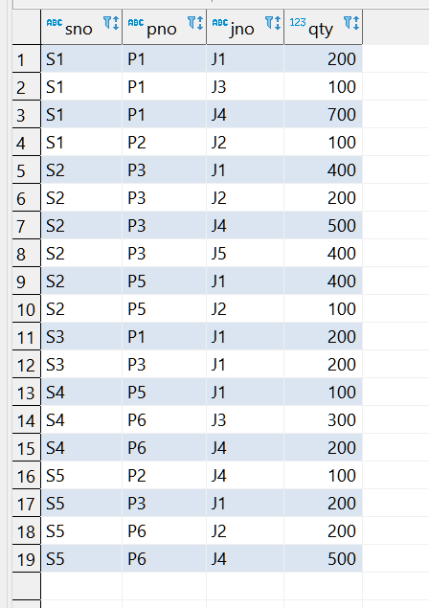
ALTER TABLE S
ALTER COLUMN zipcode TYPE varchar(8);
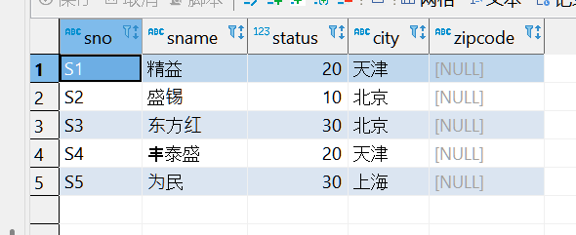
CREATE UNIQUE INDEX INDEX_S_Sno
ON S(Sno ASC);
--create unique table index on s and ASC means reverse=False DESC means reverse =True

DROP TABLE S,J,P,SPJ;
DROP INDEX INDEX_S_Sno;
--Drop table and table index

- 实验总结：
  - problem:困扰最久的难点：在创建查询时，由于KingbaseES查询的数据库是基于左侧光标选择的数据库，在插入数据时，选择了错误的数据库，导致无法找到已经创建的表，显示表’j’不存在
solution:正确选择创建的spj数据库后解决
  - problem：字符串在索引中应使用’’而非””
  - problem:KingbaseES 处理文档数据功能较少，众多快捷处理文档key都使用不了
solution：在VSCode中先输入后导入
  - problem:composite key,组合多个元素成为SPJ表的主码时在声明列后写PRIMARY KEY导致报错出现多个主键
solution：语法问题，采用在声明后在合并 PRIMARY KEY(a,b,c)
最终总结：此次实现我深刻了解了不同数据库中的语法以及操作方式的不同，在不同数据库下的查询和实现都有许多差异，以及SQL对类型的声明比较严格，学到了许多。

